Cristóbal Suárez Abad
Administración de Sistemas Gestores de Bases de Datos. 2º ASIR
Actividad 3 – LOGS SGBD

1. Verificar que MySQL está funcionando correctamente.
Mediante comandos en el servidor, comprueba que el servicio de MySQL está activo.
Usamos: systemctl status mysql
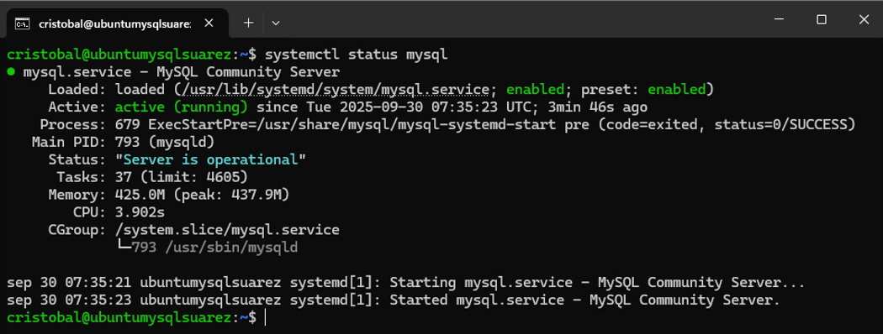
2. Consultar el fichero de logs de errores
Busca y abre el archivo de error log de MySQL.
Revisa los logs recientes y analiza que ocurre en esos logs: errores de arranque, problemas de conexión, intentos fallidos, etc.
El “log” se encuentra en /var/log/mysql/error.log
Usamos cat para ver el contenido.
- Se indica que MySQL está arrancando, indicando su versión y el número de proceso que usa.
- Inicialización de InnoDB, el motor de almacenamiento de MySQL.
- Habla sobre “ca.pem”, un certificado de comunicaciones. Se indica que está firmado autofirmado.
- Se ha configurado el canal de MySQL para conexiones seguras, dando soporte para conexiones encriptadas.
- Se indica que el X plugin está listo para conexiones. Se indica IP de conexión, puerto , etc.
- Se indica que MySQL está listo para conectarse.

3. Cambiar la configuración para registrar más información
Edita el archivo de configuración de Mysql para asegurarte de que el log de errores, el general log y el slow query log están activos.
¿Para qué sirve cada uno de estos logs?
Ver cómo MySQL registra información útil para diagnosticar problemas.
El archivo es mysqld.cnf y está en la ruta: /etc/mysql/mysql.conf.d/
Lo abrimos con nano /etc/mysql/mysql.conf.d/mysqld.cnf
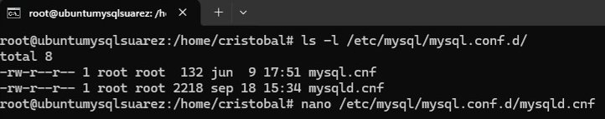
Debemos “descomentar” las siguientes líneas.
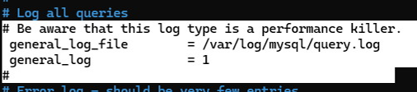
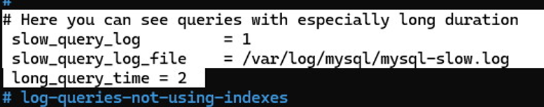

Para que se guarden los cambios hay que hacer:
systemctl restart mysql
systemctl status mysql
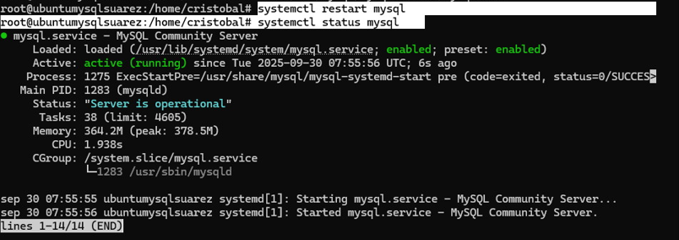
“error.log” contiene el registro de los procesos de inicio y apagado de MySQL, además de mensajes de diagnóstico, advertencias y anotaciones que se producen durante el proceso de arranque y cierre del servidor; y mientras se ejecuta.
“query.log” es un registro general de lo que hace MySQL: conexión de clientes, creación de tablas, modificaciones, etc.
“mysql-slow.log” es un registro especial donde el servidor anota todas las consultas que tardan más de un cierto tiempo (establecido en la variable “long_query_time”) en ejecutarse.
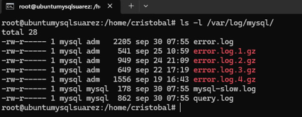
4. Forzar errores y analizar mensajes
Haz consultas erróneas a propósito para ver cómo MySQL responde.
Anotar los mensajes de error y explicar qué significan.
SQL:
USE basedatos_que_no_existe;
SELECT * FROM tabla_que_no_existe;
INSERT INTO tabla_valida (columna_inexistente) VALUES ('prueba');
¿Aparecen estos errores en los logs? ¿En cuál de ellos?
Realizamos algunas consultas erróneas:
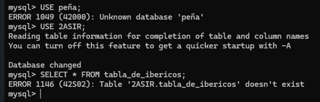

En “query.log” no se registra el error en sí, simplemente se indica que se ha hecho una consulta. El amarillo indica la consulta “fallida” y la segunda es la buena. Podemos ver como la última consulta no arroja nada, porque también es “fallida”.
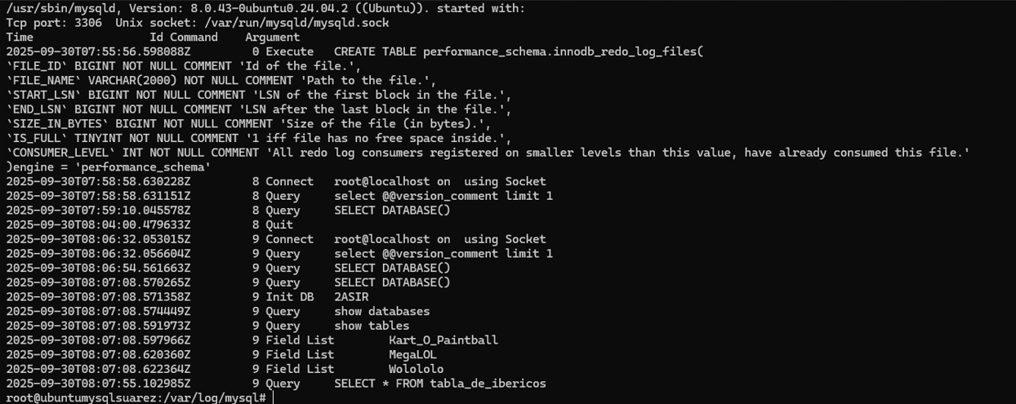

De igual manera, con el siguiente comando fallido, no ocurre nada.
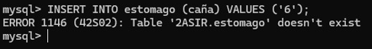

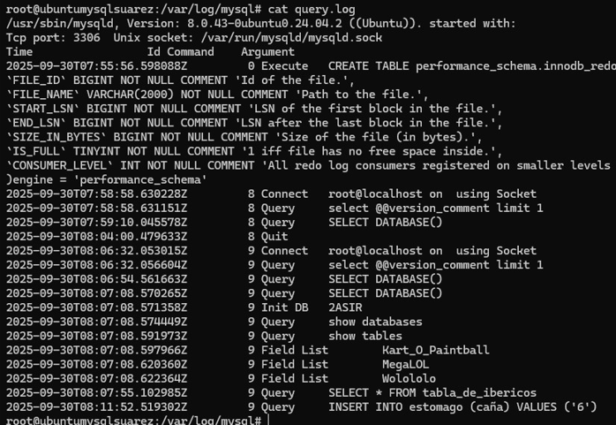
En “error.log” no aparece este error. Y en “mysql-slow.log” tampoco.
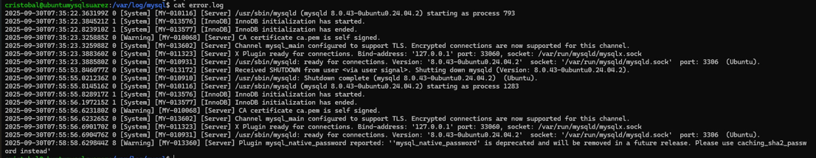

5. Verificación de logs tras errores simulados
Intenta conectarte con contraseña errónea a la base de datos y revisa los logs.
¿Qué ves?
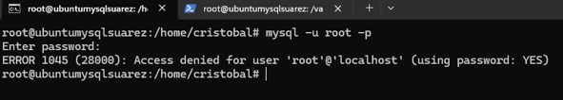
En “query.log” aparece un mensaje de error.
En “mysql-slow.log” no aparece nada:
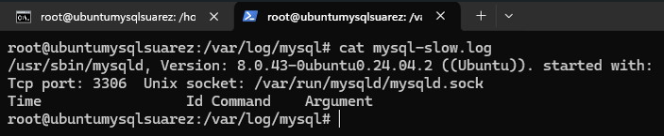

Y en “error.log” tampoco:
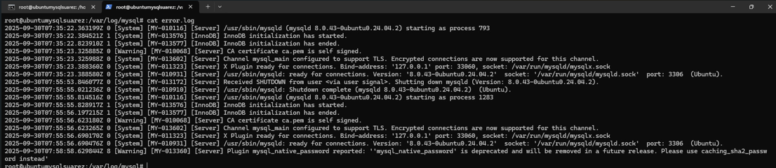

6. Generar una consulta lenta para probar el slow log
Fuerza una consulta que tarde más de 2 segundos para ver si se guarda los logs.
¿En qué log se guarda? ¿Cómo se refleja?
Consulta lenta
SELECT SLEEP(3);

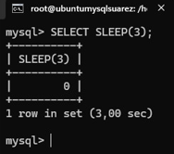
Se guarda en “mysql-slow.log”.
Fecha y hora. Usuario que lo lleva a cabo y cuál es el comando.
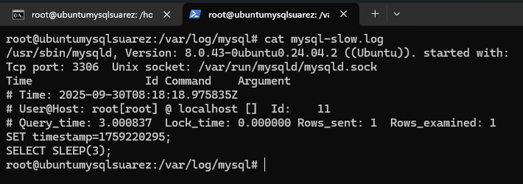
En “error.log” no se guarda nada. Y en “query.log” se guarda que se ha hecho la consulta.
7. Probar el arranque y parada del servidor
Detén y vuelve a iniciar el servicio para ver cómo se registran los eventos en los logs.
¿En qué logs y que información muestra sobre el arranque y parada del servidor? Explica lo que ves.
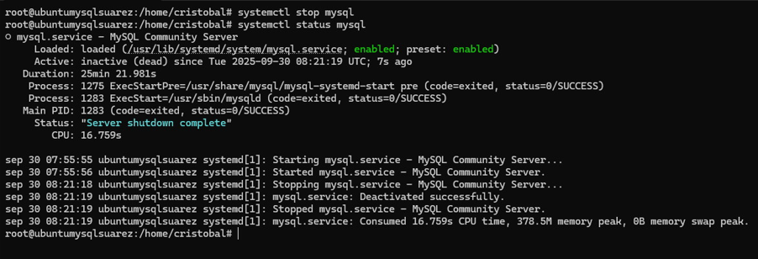

En “error.log”: Se registra una orden de apagado (SHUTDOWN) por parte del usuario. Y luego se registran las ordenes de puesta en marcha una vez que se da la orden de encendido.
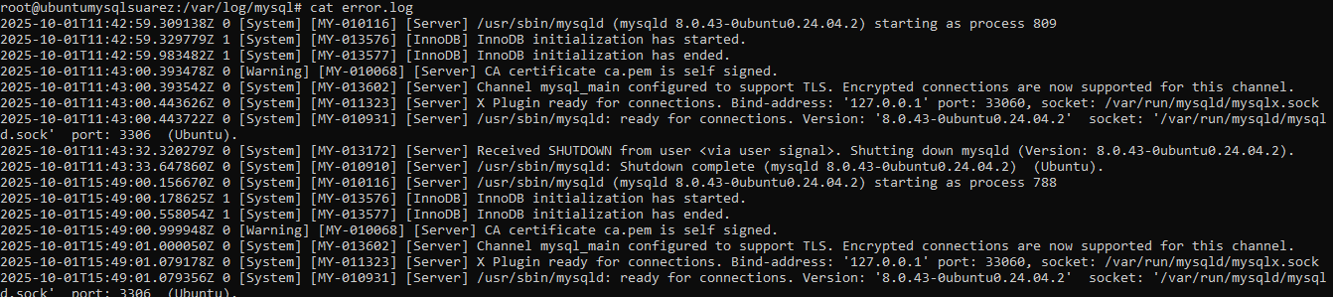

En “query.log” se registra un “QUIT”.
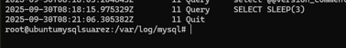
Y en “mysql-slow.log” no se registra nada.
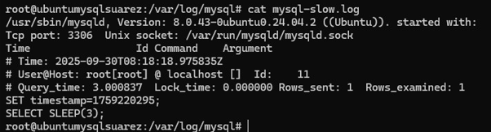

https://dev.mysql.com/doc/refman/8.4/en/error-log.html
https://dev.mysql.com/doc/refman/8.4/en/query-log.html
https://dev.mysql.com/doc/refman/8.4/en/server-system-variables.html#sysvar_long_query_time
https://dev.mysql.com/doc/refman/8.4/en/slow-query-log.html

